Santiago, 28 de enero, 2021

Solicitud para extensión plazo de entrega de memoria de título

Sr.
Mauricio López
Coordinador de memorias
Carrera de Psicología
Universidad de Chile
PRESENTE

Junto con saludar, me dirijo a usted puesto que, de acuerdo con lo estipulado en el reglamento de la universidad, me encuentro ante la necesidad de solicitar una prórroga para la entrega de mi memoria de título con plazo hasta abril de 2021. La tesis considera tres capítulos teóricos, además de discusión y conclusiones. Actualmente estoy trabajando en la redacción del segundo capítulo de una memoria teórica, con el siguiente plan de trabajo:

Redacción de capítulos teóricos hasta semana del 15 de febrero. Trabajo en apartado de discusión desde 22 de febrero hasta 7 de marzo. Trabajo en apartado de conclusiones durante la semana del 8 de marzo y finalmente correcciones finales.

Sin otro particular, se despide muy atentamente.
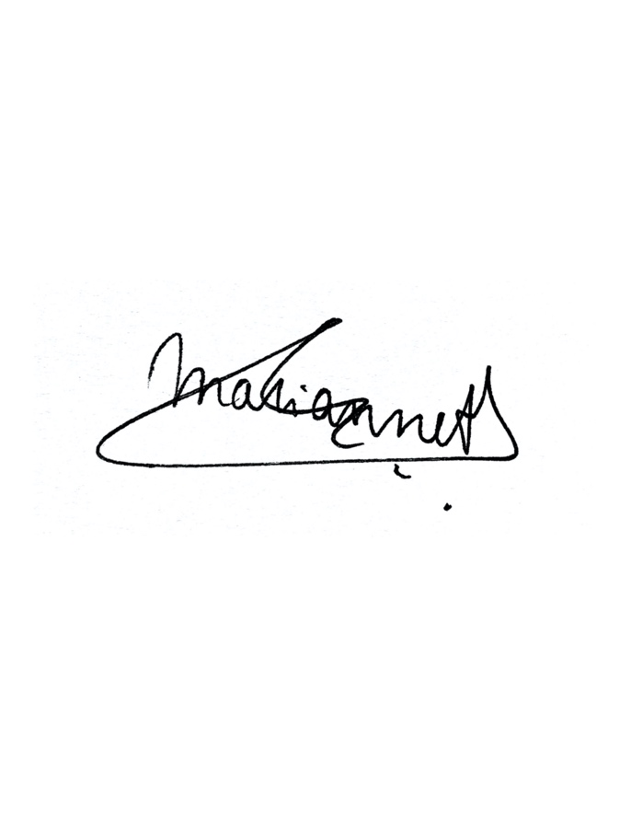

Marianne Araya Santander
Generación 2014

Marianne Araya Svenska Arensburg

